黑龙江省黑河市齐齐哈尔市大兴安岭市2012年初中学业考试物理试卷
考生注意：
本考场试卷序号
（由监考教师填写）
1.考试时间120分钟
2.全卷共六道大题，总分100分[来源:学.科.网Z.X.X.K]
3.使用答题卡的考生，请将答案填写在答题卡的指定位置
题 号 | 一 | 二 | 三 | 四 | 五 | 六 | 总分 | 核分人
得 分

得 分 | 评卷人
一、单项选择题（每小题2分，共24分。每小题只有一个选项是正确的，请把正确选项的字母填写在题后的括号内）

1.关于声现象下列说法正确的是 （ ）
A.物体只要在振动，我们就一定能听到它发出的声音[来源:学&科&网]
B.中考期间学校周围路段禁止鸣笛，这是在声音的传播过程中减弱噪声
C.声波可以用来清洗钟表等精细机械，这是利用声波可以传递能量的性质
D.声音在真空中传播速度最快
2.下列数据与事实相接近的是 （ ）
A.一瓶矿泉水的质量为100g B.正常骑自行车的速度约为1m/s
C.黑河市冬天的最低气温约为－10℃ D.课桌的高度约为80cm
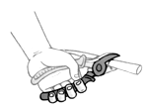
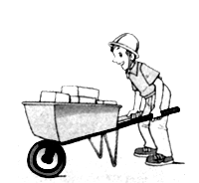
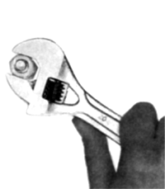
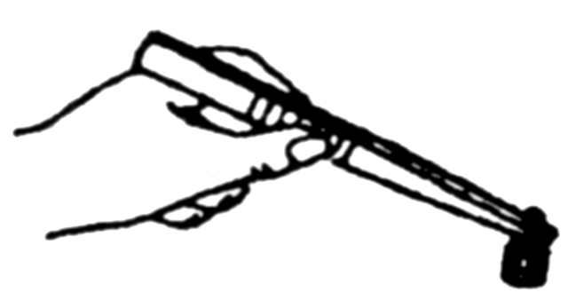
3.如图所示的四种工具在使用过程中，属于费力杠杆的是 （ ）

A.独轮车 B.镊子 C.钢丝钳子 D. 扳子
4.如图所示，属于光的折射现象的是 （ ）
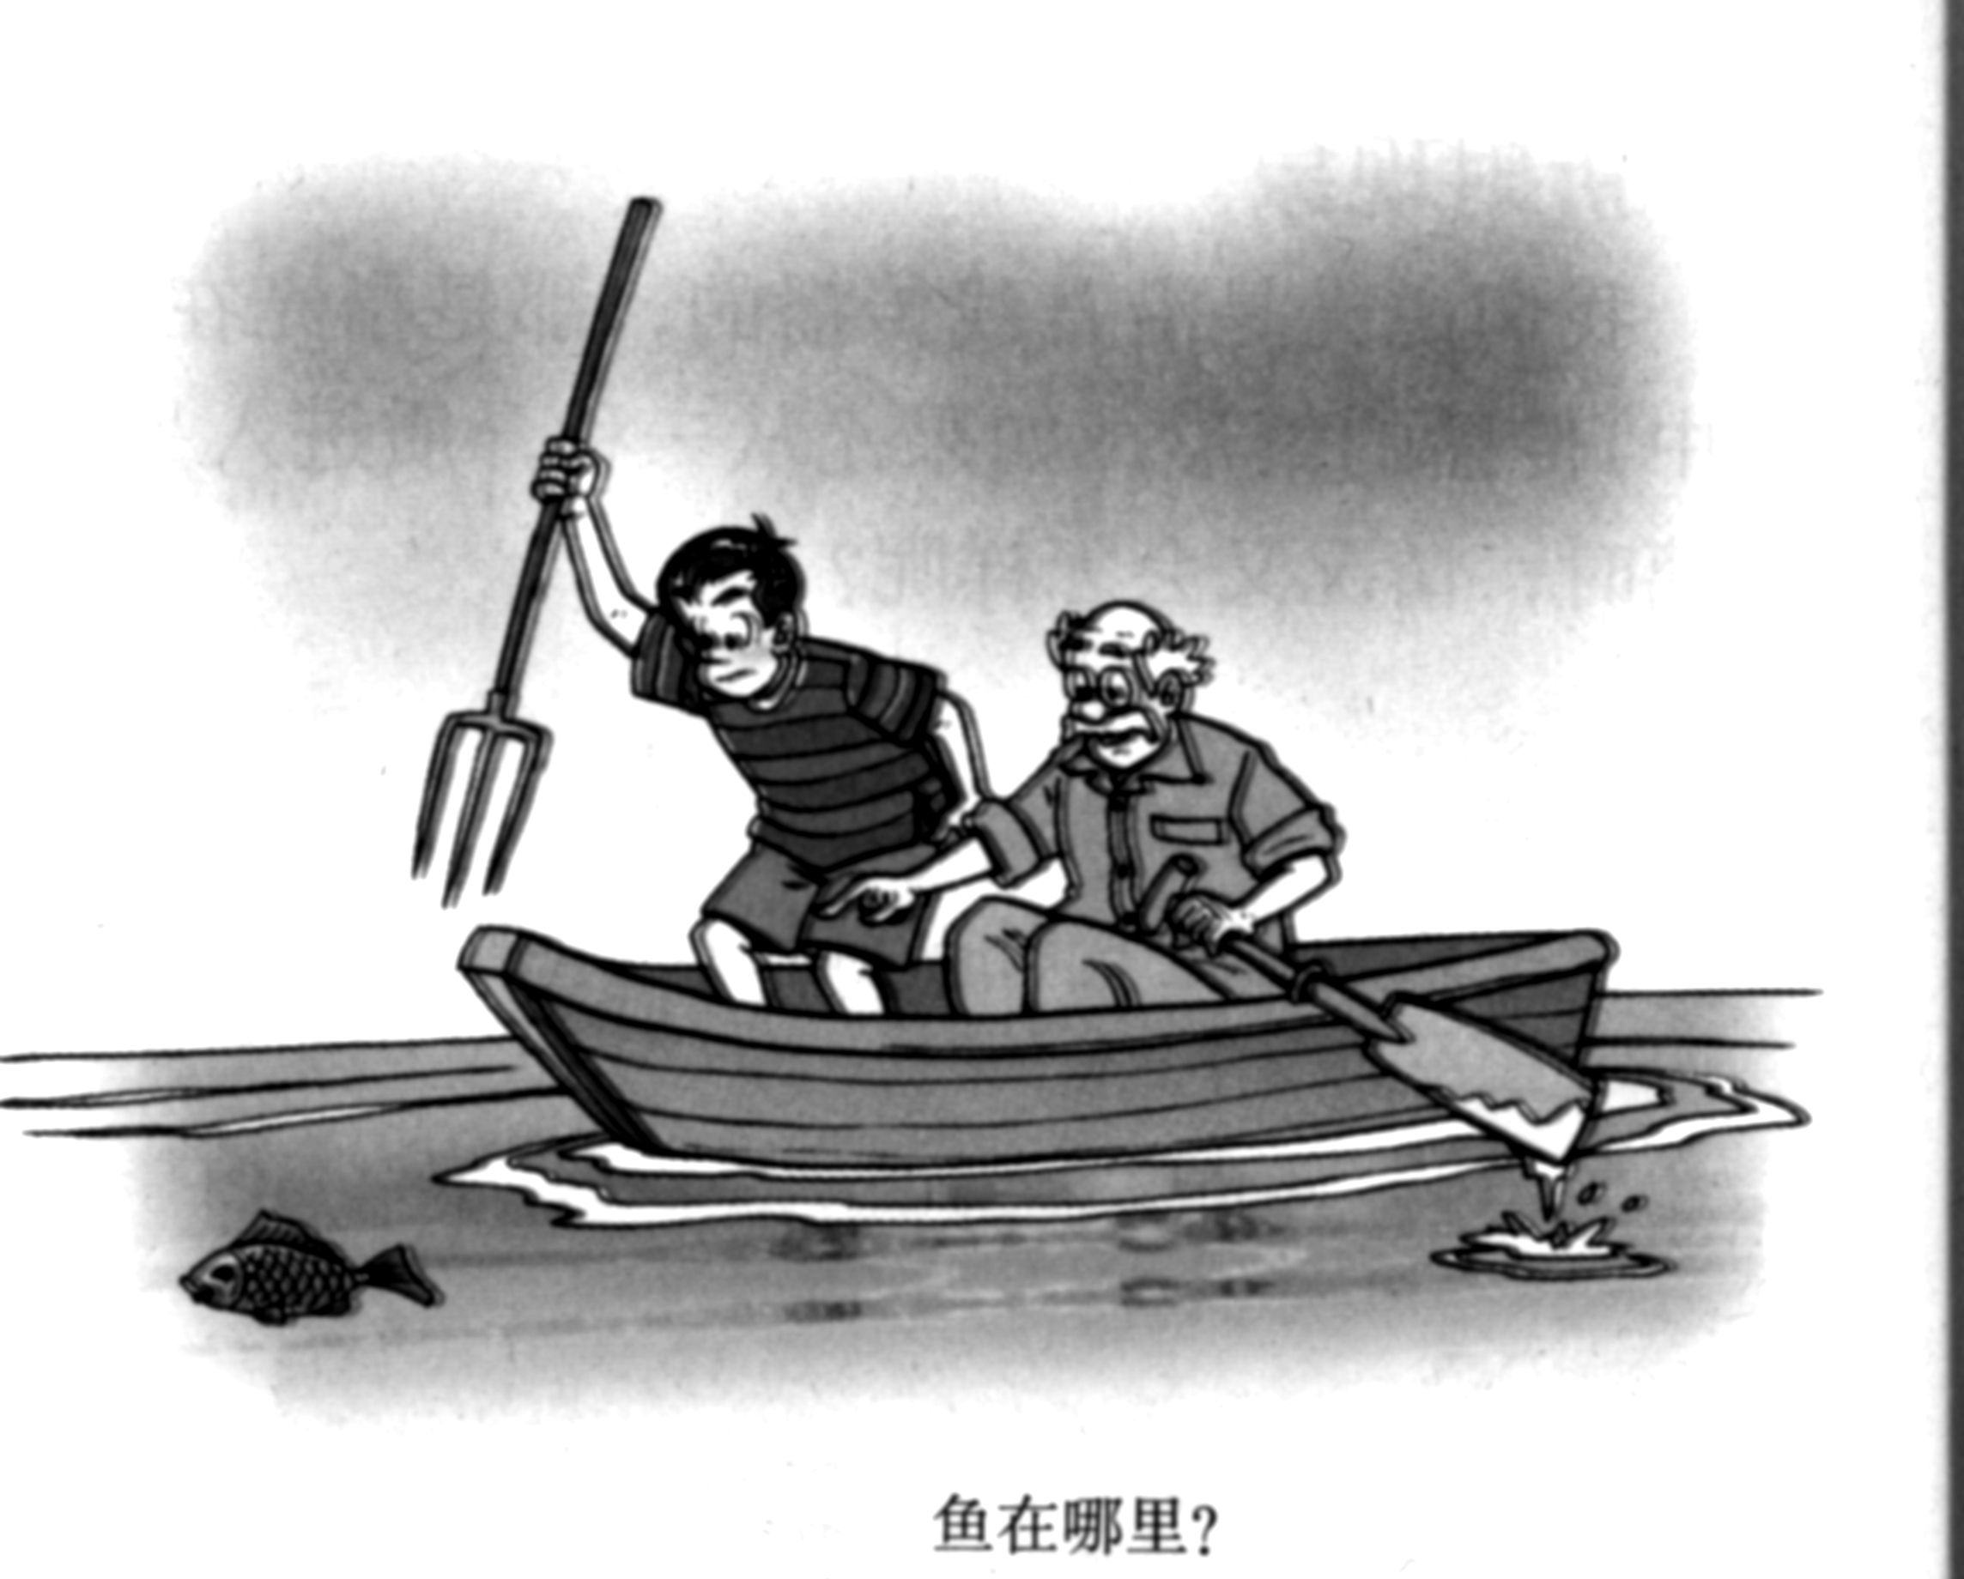
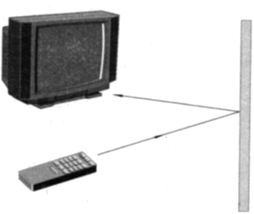
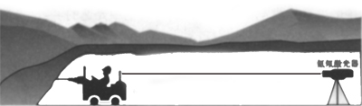
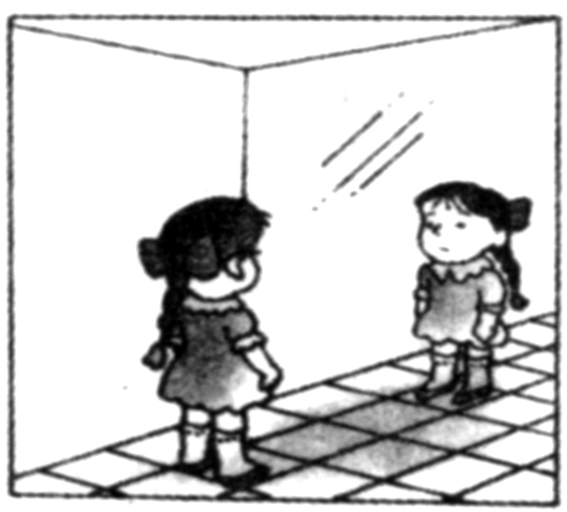

A.遥控器调电视 B.激光准直 C. 渔民叉鱼 D.照镜子
5.下列给出的用电器中连接方式属于串联的是 （ ）
A.烘托节日气氛的小彩灯---满天星 B.道路两旁的路灯
C.家中的电视和电脑等家用电器 D.教室里照明用的日光灯
6.下列现象中，通过热传递来改变内能的是 （ ）
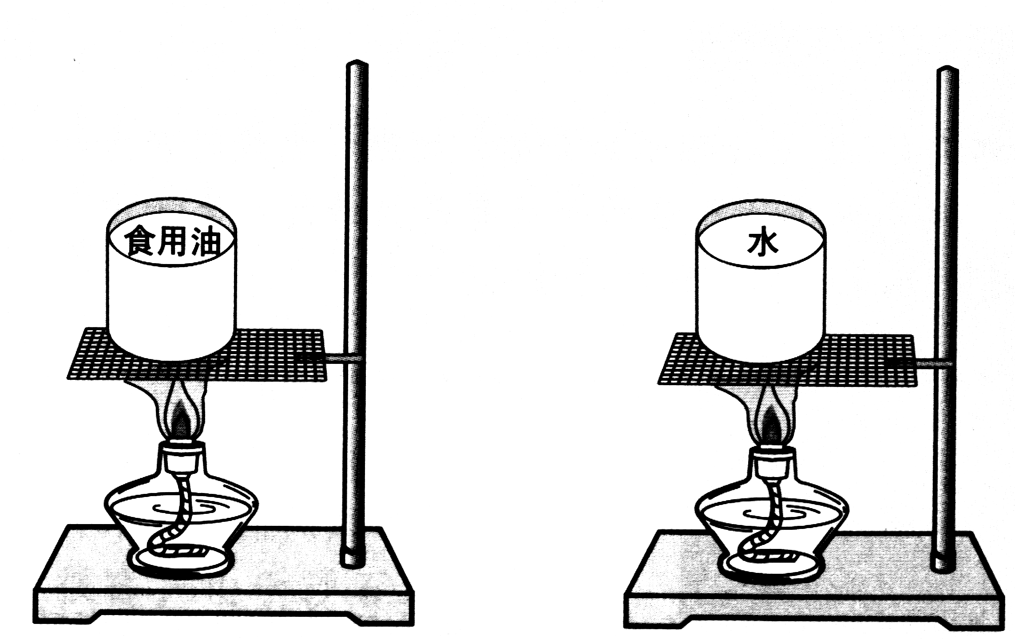
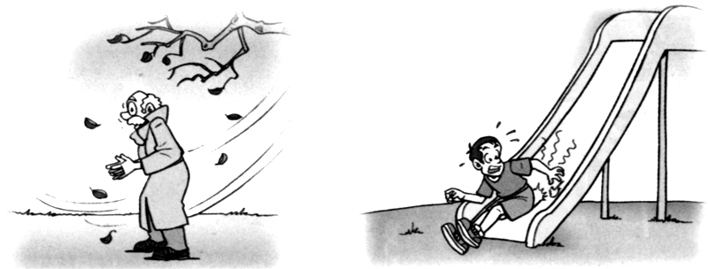
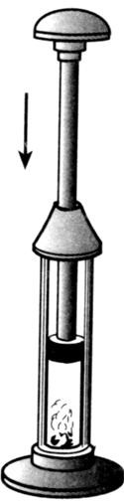
A.给冷水加热 B.压缩空气温度升高 C.下滑时臀部发热 D.搓手取暖

7.你认为下列说法中正确的是 （ ）
A.乐音不可能成为噪声 B.近视眼的患者需配戴凸透镜来矫正
C.旗杆顶端的定滑轮为了方便升旗 D.电流产生的热量都是有用的
8.如图所示，用来研究通电导线在磁场中受到力的作用的实验装置是 （ ）
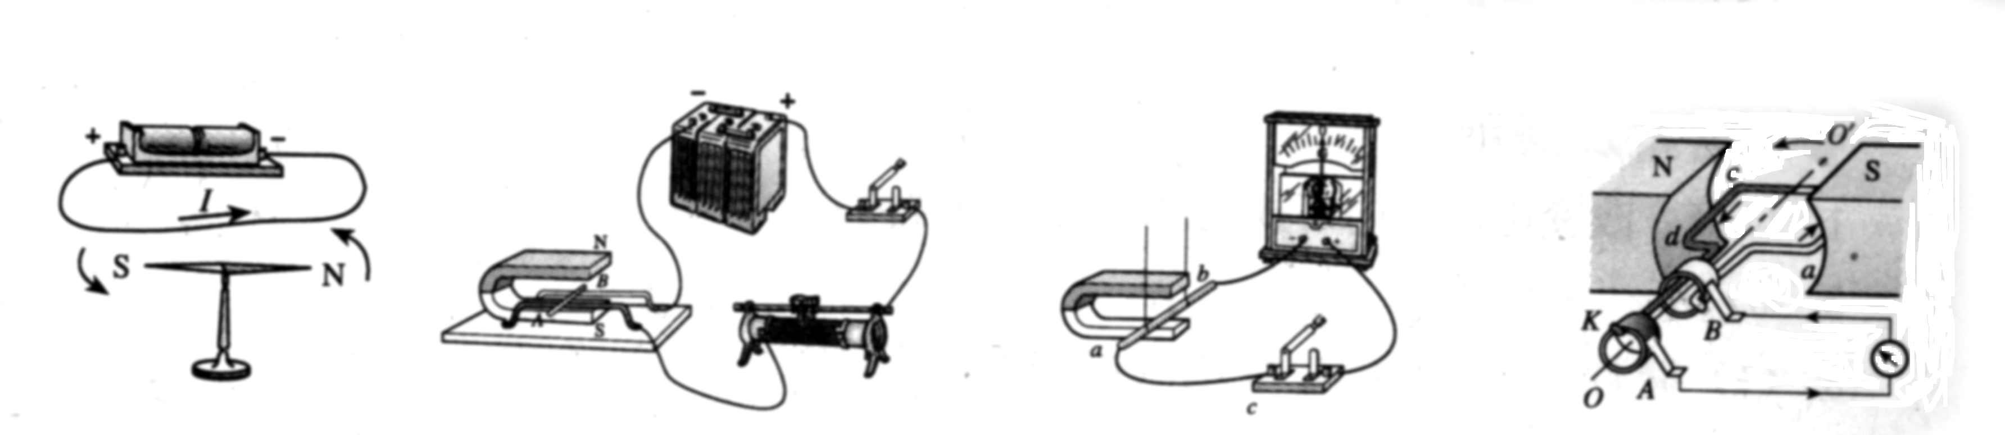

A B C D

9.教室内用来放映投影片的银幕，表面是白色且粗糙的，其目的是 （ ）
A.不反射光 B.能折射光
C.发生漫发射 D.发生镜面发射
10.下图中主要利用了大气压强的事例是 （ ）
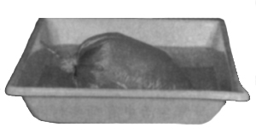
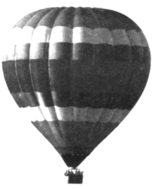
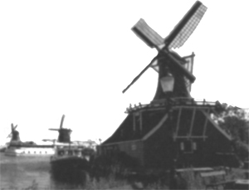
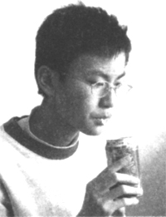

A.热水中的塑料袋在膨胀 B.上升的热气球 C.风吹风车旋转 D.用吸管吸饮料

11.标有“6V 6W”、“3V 3W”的灯L₁和L₂（假设灯丝电阻不变），若将它们并联接在某电源上，两灯都发光，下列说法正确的是 （ ）
A.灯L₁比灯L₂亮 B.灯L₁、L₂的实际功率之比为2﹕1
C.电源电压为3V时，灯L₂正常发光 D.电源电压为9V时，灯L₁ 、L₂都正常发光
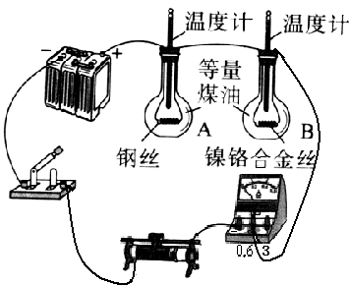
12.如图所示是探究“电流通过导体时产生热量的多少跟什么因素有关”的实验。烧瓶内用煤油而不用水，你认为主要的原因是 （ ）
A.因为煤油的热值大
B.因为煤油的比热容小
C.因为煤油的密度小
D.因为煤油具有可燃性

二、多项选择题（每小题3分，共9分。每小题有两个或两个以上选项是正确的，请把正确选项的字母填在题后的括号内。选项不全但都正确的得1分，有错误选项不得分）
得 分 | 评卷人

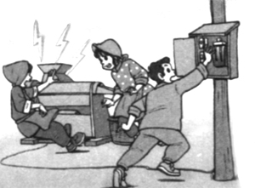
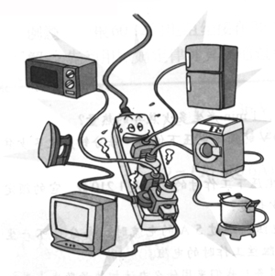
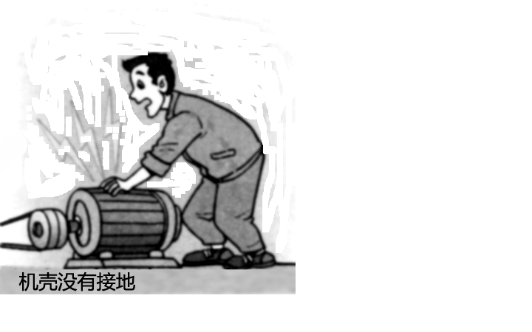
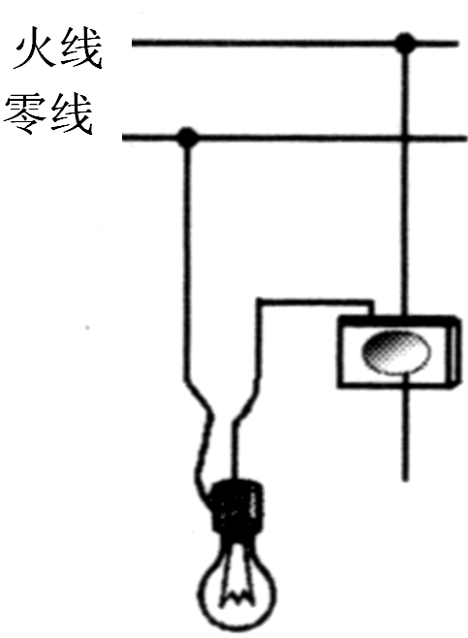
13.下图中，符合安全用电常识的是 （ ）

A.开关接在火线 B.同时使用多个 C.触电时先 D.机壳未接地
和用电器之间 大功率用电器 切断电源

14.下列说法正确的是 （ ）
A.静止在水平桌面上的物理书，受到的重力和支持力是一对平衡力
B.篮球被篮板弹回，这是因为力可以改变物体的运动状态
C.同一艘轮船从河里驶入大海时，所受的浮力变大
D.用手拍桌子时，手也会疼，是由于力的作用是相互的
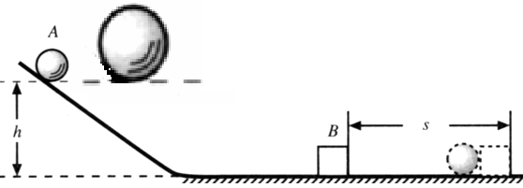
15.甲图是探究“阻力对物体运动的影响”的实验装置；乙图是探究“物体的动能与质量关系”的实验装置，关于这两个实验说法正确的是 （ ）
毛巾 棉布 木板
乙 图

甲 图

A.甲实验可以推理出如果运动的物体不受力它将以恒定不变的速度一直运动下去
B.乙实验可得出物体的速度一定时，质量越大，动能越大
C.两个实验都控制物体从同一高度自由下滑，是为了保证物体到水平面时的初速度相同
D.甲、乙实验中物体运动时，机械能始终都保持不变
得 分 | 评卷人
三、填空题（每小题2分，共24分。将正确答案写在题中横线上的空白处）

16.手机已经成为我们生活中不可缺少的通信工具，在使用过程中电池将 能转
为电能，它是利用 来传递信息的（选填“电磁波”或“声波”）。
17.当你站在平面镜前2m处，镜中的像与你的距离是 m，你在平面镜中所成的像是 像（选填“实”或“虚”）。
18.铭牌上标有“220V 11W”的节能灯，正常工作时的电流为 A，若它每天正常工作2小时，那么一个月消耗 kW·h的电能（一个月按30天计算）。
19.如图所示，根据实验现象可知：物体所受的浮力为 N，该物体的密度是 kg/m³。（ρ_{水}=1.0×10³kg/m³，g=10N/kg）
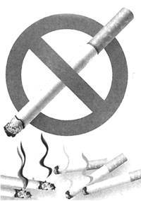
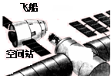
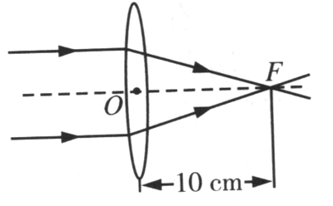
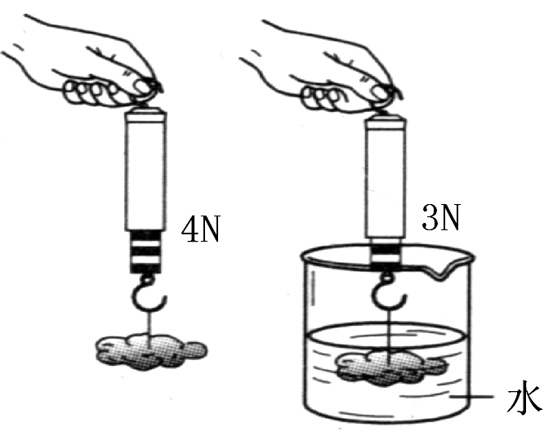
19题 20题 21题 22题

20.据CCTV报道，2012年5月25日美国发射的“龙”货运飞船与国际空间站成功对接，为空间站送去540千克的物资，成为首艘造访空间站的商业飞船。以空间站为参照物，“龙”飞船是 （选填“运动”或“静止”）的；在运输过程中物资的质量将 （选填“变大”、“变小”或“不变”）。
21.一束平行光射向凸透镜的光路图如图所示，若把蜡烛放在距该透镜30cm处时，将得到一个倒立、 （选填“放大”、“等大”或“缩小”）的实像。利用这一成像原理可以制成的光学仪器是 （答出一个即可）。
22.每年的5月31日是“世界无烟日”，今年我国卫生部首次发布了《中国吸烟危害健康报告》，统计表明，我国每年有7.4亿人正在遭受二手烟的危害。那么我们能闻到二手烟是 现象，请你给上图填加一句宣传语： 。
23.如甲图所示，当向两张纸中间吹气时，纸会向中间靠拢，这个实验现象说明： ，根据这一规律可制成图乙所示装置，当向塑料管B中用力吹气时，细管A中液面将会 （选填“上升”、“下降”或“不动”）。
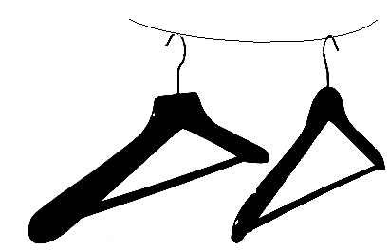
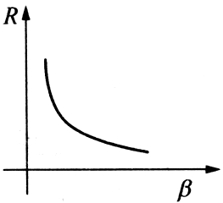
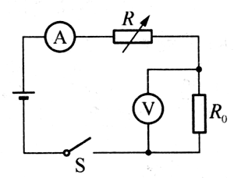
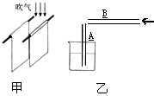
甲
乙
甲 乙
23题 24题 25题
甲 乙

24.某物理科技小组设计了汽车有害尾气排放检测电路如甲图所示，R为气敏电阻，其阻值随有害尾气浓度β变化的曲线如图乙所示，R₀为定值电阻，电源电压恒定不变。当有害尾气浓度增大时，气敏电阻的阻值将 ，电压表的示数将 。（选填“变大”、“变小”或“不变”）
25.细心的小玲同学发现，较重的衣服挂在图中甲衣挂上时更不容易变形，这是因为压力一定时，甲衣挂能增大与衣服的 ，从而减小了对衣服的 。
26.雷电是大气中一种强烈的放电现象，高大建筑物的顶端都装有 来预防雷击。人体被淋湿后，人体的电阻将 （选填“变大”、“变小”或“不变”）。
27.晓伟用液化石油气将1kg的水由20℃加热至100℃，水需吸收 J的热量，若不计热量散失，需消耗 kg的液化石油气。（C_{水} =4.2×10³ J/(kg·℃)，液化石油气的热值为q =8.0×10⁷J/kg）
得 分 | 评卷人
四、探究与实验题（28题4分，29题6分，30题8分，共18分）

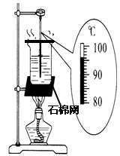
28.下表是小明分别探究“冰熔化”和“水沸腾”实验的部分数据。
表  一 | 时间/min | 0 | 1 | 2 | 3[来源:学科网ZXXK] | 4 | 5 | 6 | 7 | 8
表  一 | 温度/℃ | -6 | -4 | -2 | 0 | 0 | 0 | 1 | 2 | 3
表
二
 | 时间/min | 0 | 1 | 2 | 3 | 4 | 5 | 6
 | 温度/℃ | 90 | 92 | 94 | ？ | 98 | 98 | 98
根据数据回答下列问题：
（1）表二中第3分钟时温度计的示数如右图，是 ℃。
（2）由表一、表二数据可发现冰熔化和水沸腾的过程中温度都是 。（选填“升高”、“降低”或“保持不变”）
（3）小明发现水沸腾时，杯口不断地冒出大量“白气”，这是由于水蒸气遇冷后 形成的小水珠。（填物态变化名称）
（4）小明得出水沸腾条件：达到沸点且继续吸热，但他发现撤掉酒精灯时，烧杯内的水没有立即停止沸腾，你认为可能的原因是 。
（写出一条即可）
29.某实验小组的同学们在探究“斜面的机械效率”实验时，用弹簧测力计沿斜面匀速向上拉动物块，收集了下表中的实验数据。
实验  次数 | 斜面的倾  斜程度 | 物块重  力G/N | 斜面高  度h/m | 拉力  F/N | 斜面长  度S/m | 机械效  率η
1 | 较缓 | 5 | 0.2 | 2.4 | 1 | 41.7%
2 | 较陡 | 5 | 0.5 | 3.2 | 1 | 78.1%
3 | 最陡 | 5 | 0.7 | 4.3 | 1 | 81.4%
（1）分析表中的数据可得出：在其它条件一定时，斜面越缓越 力（选填“省”或“费”）；斜面越陡，机械效率越 （选填“高”或“低”）。
（2）该小组又进行了第4次实验，他们在斜面上铺上棉布，使斜面变粗糙，保持斜面高和长分别是0.5m和1m，用弹簧测力计拉动同一物块沿斜面向上做匀速直线运动，读出此时弹簧测力计的示数为4.5N，他们测得这种情况下斜面的机械效率为 。把第4次与第 次测量结果相比较，还能得出：在其它条件一定时，斜面越粗糙，斜面的机械效率越低。
（3）当用弹簧测力计沿斜面匀速向上拉动物块时，物块所受的拉力 物块所受的摩擦力（选填“大于”、“小于”或“等于”） 。
（4）斜面在生产和生活中应用十分广泛，请你举出一个生产或生活中利用斜面的实例。
举例： 。
30.物理学习小组在“测量定值电阻阻值”的实验中：
（1）请用笔画线代替导线，将图中实物连接完整。
（2）闭合开关前，滑动变阻器的滑片P应移到 端（选填“A”或“B”）。

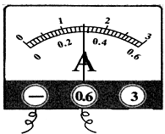
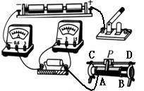

（3）小组同学在连线时，不小心将线连错了，开关闭合后，移动滑动变阻器的滑片P时，发现电流表示数变大，电压表示数却变小，产生这一现象的原因是
。纠正错误后，移动滑动变阻器的滑片P，使电压表的示数为3V时，电流表的示数如上图，则该定值电阻阻值为 Ω。他们认为这个结果就是定值电阻的准确阻值，你认为合理吗？ ，理由是 。
（4）小组同学做完该实验后，又思考该电路还能用来研究
实验。（写出一条即可）
得 分 | 评卷人
五、分析与交流题（每题5分，共10分）

31.校车安全备受社会关注， 国家出台了《校车安全管理条例》。目前已经有一批“大鼻子”校车投入使用，下图是结合《校车安全管理条例》和“大鼻子”校车所画出的简图。
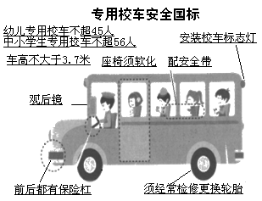
（1）校车应用了许多物理知识，例如：校
车的颜色使用黄色，这是因为人眼对黄光
比较敏感。请你另外再举出两条，并结合
所学的物理知识做出解释。

（2）说一说我们平时应该怎样遵守交通规则？（说出一条即可）

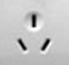
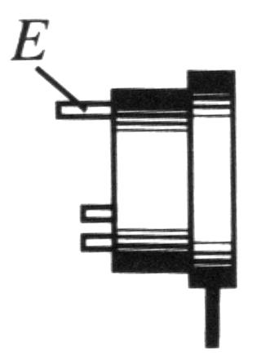
32.如图是空调的三线插头与三孔插座，其中较长的脚E与空调的什么部位相连？插入插座时这个脚又与插座中的地线相连，这样连接的目的是什么？另外，针对日常生活中浪费电能的现象及用电习惯，请你说出一种节约电能的方法。
零线
火线
地线

得 分 | 评卷人
六、综合与应用题（33题7分，34题8分，共15分）

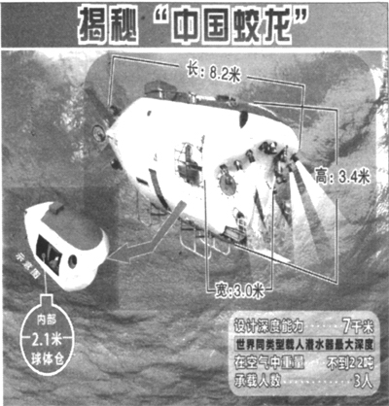
33.据《人民日报》悉，2012年6月3日，远洋科学考察船“向阳红09”，在搭载“蛟龙”号潜水器和数十名科学工作者后，驶向太平洋的马里亚纳海沟，挑战7000m的深潜记录。（海水的密度ρ_{海水}=1.03×10³kg/m³，g=10N/kg ）
（1）“蛟龙”号潜水器的质量约为2.2×10⁴kg，它受到的
重力大约是多少牛顿？

（2）若“蛟龙”号下潜到7000m深度，它将受到海水的压强是多少帕斯卡？

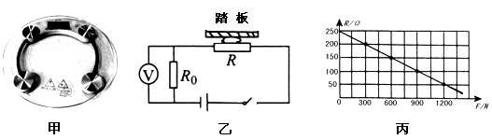
34.图甲是某种压力秤的电路原理示意图，电压表（量程为0～3V）可对应显示压力的大小。已知R₀=100Ω，电源电压U=4.5V保持不变，压力传感器R的阻值随所受的压力变化的图像如图乙。（设踏板的重力忽略不计）
甲

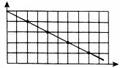
600
900
0
1200
F/N
R/Ω
250
200
150
100
50
300
乙

（1）当一个重力大小为600N的中学生站在压力秤上时，电压表的示数为多少伏特？

（2）此时电路所消耗的总功率为多少瓦特？

2012年黑河市初中学业考试
物理试题参考答案及评分说明
一、单项选择题（每小题2分，共24分。每小题只有一个选项是正确的,请把正确选项的字母填写在题后的括号内）
题号 1 2 3 4 5 6 7 8 9 10 11 12
答案 C D B C A A C B C D C B
二、多项选择题（每小题3分，共9分。每小题有两个或两个以上选项是正确的,选项不全但都正确得1分,有错误选项不得分）
题号 13 14 15
答案 AC ABD ABC
三、填空题（每小题2分，共24分）
16. 化学 电磁波 17. 4 虚 18. 0.05 0.66 19. 1 4×103 20. 静止 不变 21. 缩小 照相机（其它合理的答案均可得分） 22. 扩散（或分子做无规则运动或分子热运动） 为了他人和自己的健康请戒烟吧！（其它合理的答案均可得分） 23.流速快的地方压强小 上升 24. 变小 变大 25.受力面积 压强 26. 避雷针 变小 27. 3.36 ×105 4.2×10-3（不要求科学计数法，正确就可得分）
四、探究与实验题（28题4分，29题6分，30题8分，共18分）
28.（每空1分）
⑴ 96 ⑵ 保持不变 ⑶ 液化 （4）烧杯底（或石棉网或铁圈）的温度仍然高于水的沸点，水能继续吸热。（答出温度高于水的沸点或水能继续吸热也可得分）
29.（每空1分）
（1）省 高 （2）55.6%（或56%） 2 （3）大于 （4）盘山公路或骑自行车上坡时走S形路或从地面向卡车上搬运货物，搭长木板或轮椅所走的斜坡路等（其它合理的答案均可得分）。
30.（1—3小题每空1分，4小题2分）
⑴ 如图
⑵ B
⑶ 电压表与滑动变阻器并联了 10
不合理 没有多次测量取平均值
⑷电流与电压的关系（其它合理即可得分）

五、分析与交流题（每小题5分，共10分）
31.答：（1）配安全带（1分）——防止在刹车时由于惯性造成伤害（1分）；
座椅须软化（1分）——压力一定时，增大受力面积，减小压强（1分）；
其他参考答案：观后镜用凸面镜——为了扩大视野有利于行车安全。
不超载——减小质量减小惯性，以免刹不住车造成事故。
更换轮胎——压力一定时，增大接触面粗糙程度，增大摩擦力
限制车高——降低重心，增加校车稳定性
（2）右侧通行或走斑马线或不闯红灯(1分)（其它合理的答案均可得分）
评分说明：⑴其它合理的答案均得满分
⑵采分点不全可酌情给分
32.答：与空调金属外壳相连（2分）。万一空调的外壳与火线相连，使外壳带电，电流就会流入大地以免发生触电事故（2分）。随手关灯（答案合理即可得分）（1分）。
评分说明：⑴其它合理的答案均得满分
⑵采分点不全可酌情给分
六、综合与应用题（33题7分，34题8分，共15分）
33.解：(1) G= mg …………………………………………………………………(1分)
=2.2×104kg×10N/kg ………………………………………………(1分)
=2.2×105N …………………………………………………………(1分)
（2）P=ρ海水gh …………………………………………………………… (2分)
= 1.03×103kg/m3×10N/kg×7×103m ……………………………（1分）
=7.21×107Pa …………………………………………………………(1分)
评分说明：⑴其它做法只要正确也得满分
⑵计算性错误不累积扣分
34.解：（1）当压力F=600N时，由图丙可知此时压力传感器的电阻R1=150Ω…(1分)
电路中的电流I1=U/（R0+R1）…………………………………(1分)
=4.5V/(100Ω+150Ω) =0.018A ………………………(1分)
电压表示数U0=I1R0…………………………………………………………(1分)
=0.018A×100Ω=1.8V ……………………………………(1分)
（2）总功率P总=UI1 …………………………………………………………(1分)
=4.5 V×0.018A …………………………………………………(1分)
=0.081W …………………………………………………………(1分)
评分说明：⑴其它做法只要正确也得满分
⑵计算性错误不累积扣分
⑶解题过程中，能够体现出R1=150Ω即可得分（不要求一定单独列出R1=150Ω）

